МИНИСТЕРСТВО НАУКИ И ВЫСШЕГО ОБРАЗОВАНИЯ РОССИЙСКОЙ ФЕДЕРАЦИИ

Федеральное государственное бюджетное образовательное учреждение высшего образования

«Воронежский государственный технический университет»

**Факультет** экономики, менеджмента и информационных технологий

**Кафедра** систем управления и информационных технологий в строительстве

**Отчет по лабораторной работе**

Тема: **«Структуры данных»**

По дисциплине: Основы программирования и алгоритмизации

Выполнил студент: Гладнева Евгения Геннадьевна

Группа: бИСТ-222

Руководитель: доцент, к.т.н. Курипта О. В.

Работа защищена « » _________ 2022г.

С оценкой ________ _____________

(подпись)

Воронеж 2022

**Постановка задачи**

**Условие задачи:** написать программу, где создаётся структура для хранения 5 записей о сотрудниках и выводятся сведения о тех, у кого зарплата выше средней и возраст менее 30-ти лет.

**Исходные данные:**

LEN = 70, N = 5.

**Алгоритм решения:**

1. Создать структуру и массив структур.
2. В отдельной функции в цикле запрашивать у пользователя и заполнять поля структур.
3. Вычислить среднюю зарплату в отдельной функции.
4. В цикле вывести искомых сотрудников, проверяя указанные условия.

**Контрольный пример**:

Входные данные: Ivanov Ivan Ivanovich employee 1990 100

Smirnova Anna Ivanovna employee 1991 200

Popov Oleg Dmitrievich employee 1990 300

Petrova Tatiana Nilolaevna employee 1995 400

Sokolov Anton Andreevich employee 1994 500

Результат: Petrova Tatiana Nilolaevna employee 1995 400

Sokolov Anton Andreevich employee 1994 500

**Словесный алгоритм**

**Алгоритм представлен пошаговой детализацией:**

**Шаг 1:** установка директивы препроцессора для функции scanf, подключение необходимых заголовочных файлов, определение констант

#define _CRT_SECURE_NO_WARNINGS

#include <stdio.h>

#include <locale.h>

#define LEN 70

#define N 5

**Шаг 2:** прототипы структур и функций

struct employee {

char surname[LEN];

char name[LEN];

char patronymic[LEN];

char position[LEN];

int birthday;

float salary;

};

void add_arr(struct employee* array, int size);

float middle_salary(struct employee* array, int size);

**Шаг 3:** объявление функции main и переменных, установка локализации

void main(){

setlocale(LC_ALL, "RUS");

float m_sal;

struct employee emp_array[N];

}

**Шаг 4:** ввод сотрудников в функции main

printf("Введите 5 сотрудников:\n");

add_arr(emp_array, N);

**Шаг 6:** ввод сотрудников в отдельной функции

void add_arr(struct employee* array, int size){

for (int i = 0; i < size; i++){

printf("Фамилия: ");

scanf(" %s", &array[i].surname);

printf("Имя: ");

scanf(" %s", &array[i].name);

printf("Отчество: ");

scanf(" %s", &array[i].patronymic);

printf("Должность: ");

scanf(" %s", &array[i].position);

printf("Дата рождения (год): ");

scanf("%d", &array[i].birthday);

printf("Зарплата: ");

scanf("%f", &array[i].salary);

printf("\n");

}

}

**Шаг 7:** определение средней зарплаты (main)

m_sal = middle_salary(emp_array, N);

**Шаг 8:** определение средней зарплаты (отдельная функция)

float middle_salary(struct employee* array, int size){

float result = 0;

for (int i = 0; i < size; i++)

result += array[i].salary;

result /= size;

return result;

}

**Шаг 9:** вывод искомых сотрудников

printf("Искомые сотрудники:\n");

for (int i = 0; i < N; i++){

if ((emp_array[i].salary > m_sal) && (emp_array[i].birthday > 1992)){

printf("%s %s %s %s %d %g\n",

emp_array[i].surname, emp_array[i].name, emp_array[i].patronymic, emp_array[i].position, emp_array[i].birthday, emp_array[i].salary);

}

}

**Блок – схема программы**

Блок – схема программы представлена на рисунке 1. 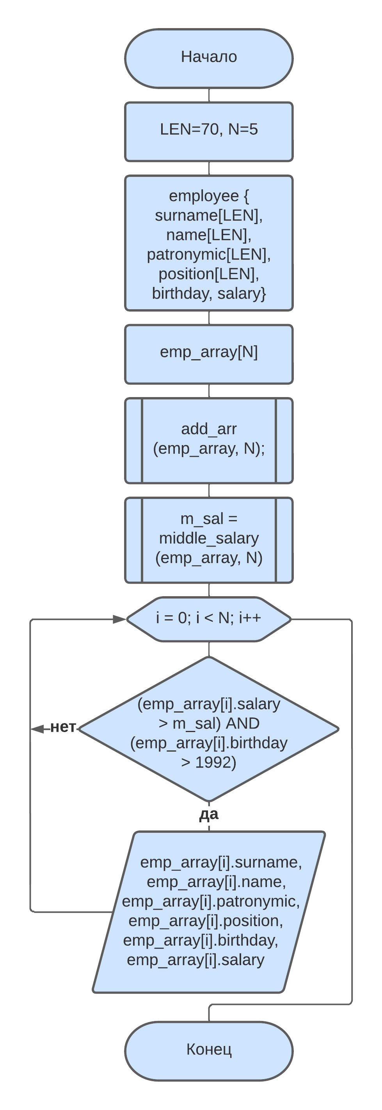

а)

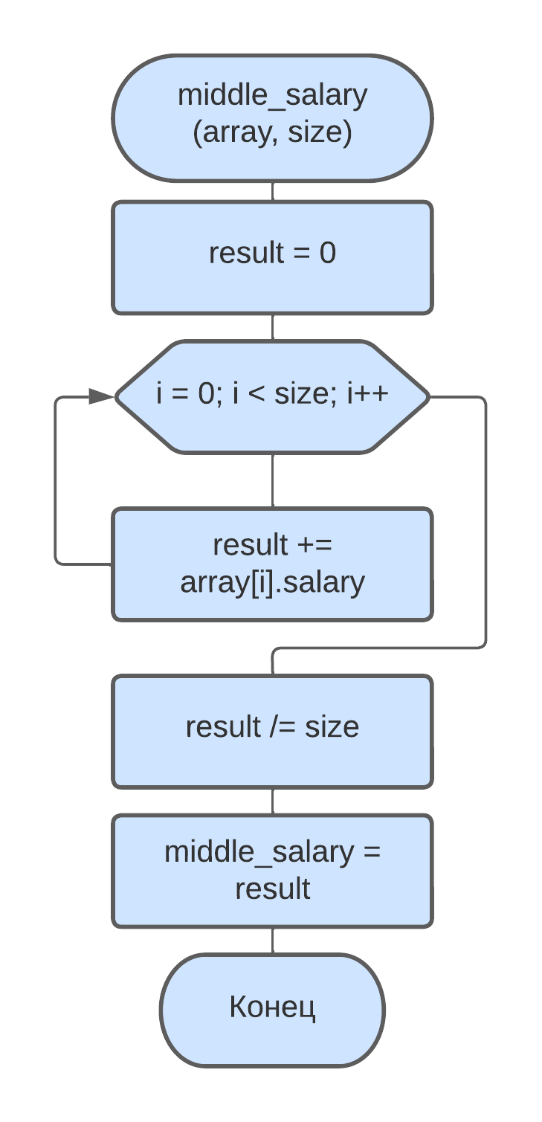

б) в)

а) — блок-схема головного алгоритма;

б) — блок-схема функции add_arr;

в) — блок-схема функции middle_salary;

Рисунок 1 — Блок-схема программы

**Результат работы программы**

На рисунке 2 представлено окно ввода данных

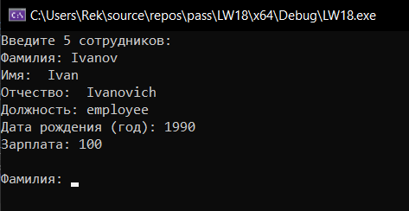

Рисунок 2 — Окно ввода данных

На рисунке 3 представлена работа программы с данными из контрольного примера.

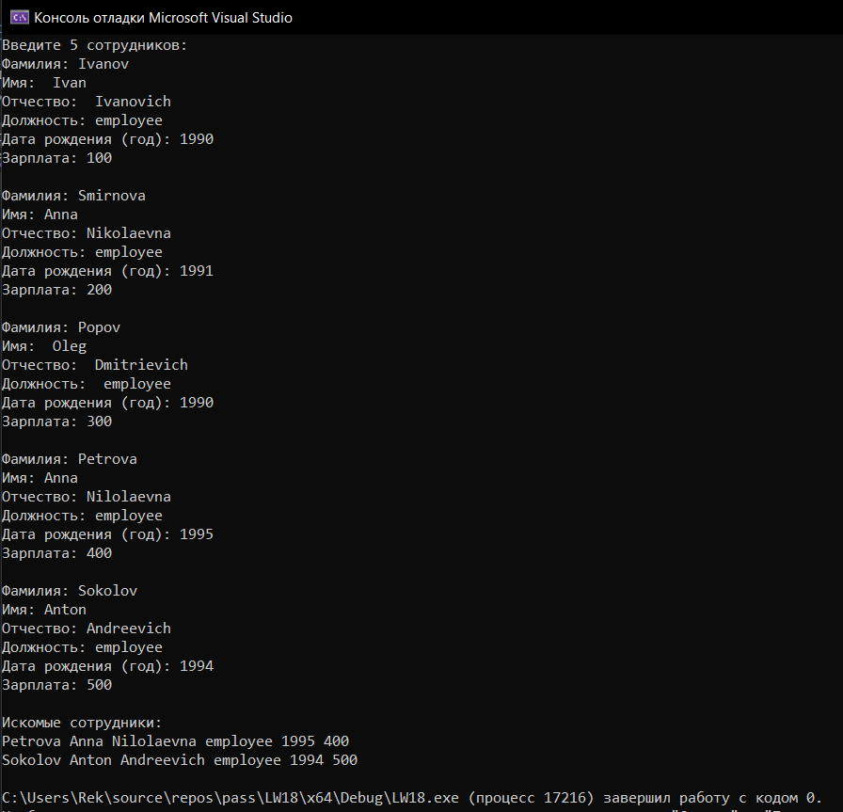

Рисунок 3 — Окно с выполненной программой

**Код программы**

#define _CRT_SECURE_NO_WARNINGS

#include <stdio.h>

#include <locale.h>

#define LEN 70

#define N 5

struct employee {

char surname[LEN];

char name[LEN];

char patronymic[LEN];

char position[LEN];

int birthday;

float salary;

};

void add_arr(struct employee* array, int size);

float middle_salary(struct employee* array, int size);

void main()

{

setlocale(LC_ALL, "RUS");

float m_sal;

struct employee emp_array[N];

printf("Введите 5 сотрудников:\n");

add_arr(emp_array, N);

m_sal = middle_salary(emp_array, N);

printf("Искомые сотрудники:\n");

for (int i = 0; i < N; i++)

{

if ((emp_array[i].salary > m_sal) && (emp_array[i].birthday > 1992))

{

printf("%s %s %s %s %d %g\n",

emp_array[i].surname, emp_array[i].name, emp_array[i].patronymic, emp_array[i].position, emp_array[i].birthday, emp_array[i].salary);

}

}

}

void add_arr(struct employee* array, int size)

{

for (int i = 0; i < size; i++)

{

printf("Фамилия: ");

scanf(" %s", &array[i].surname);

printf("Имя: ");

scanf(" %s", &array[i].name);

printf("Отчество: ");

scanf(" %s", &array[i].patronymic);

printf("Должность: ");

scanf(" %s", &array[i].position);

printf("Дата рождения (год): ");

scanf("%d", &array[i].birthday);

printf("Зарплата: ");

scanf("%f", &array[i].salary);

printf("\n");

}

}

float middle_salary(struct employee* array, int size)

{

float result = 0;

for (int i = 0; i < size; i++)

result += array[i].salary;

result /= size;

return result;

}